|  |  |
| --- | --- |
|  | C:\Documents and Settings\Admin\Рабочий стол\ТИТУЛЫ\1\Цветные сплавы.jpg  МИНИСТЕРСТВО НАУКИ И ВЫСШЕГО ОБРАЗОВАНИЯ  РОССИЙСКОЙ ФЕДЕРАЦИИ  Федеральное государственное бюджетное образовательное учреждение  высшего образования  «Магнитогорский государственный технический университет им. Г.И. Носова» |

УТВЕРЖДАЮ:

Директор института

_____________ А.С. Савинов

«02» октября 2018 г.

**РАБОЧАЯ ПРОГРАММА ДИСЦИПЛИНЫ**

**ПРОИЗВОДСТВО ОТЛИВОК ИЗ ЦВЕТНЫХ СПЛАВОВ**

22.03.02 – Металлургия

Профиль программы

Технология литейных процессов

Уровень высшего образования – бакалавриат

Программа подготовки – академический бакалавриат

Форма обучения

заочная

|  |  |
| --- | --- |
| Институт: | Металлургии, машиностроения и материалообработки |
| Кафедра | Технологий металлургии и литейных процессов |
| Курс | 4 |

Магнитогорск

2018 г.

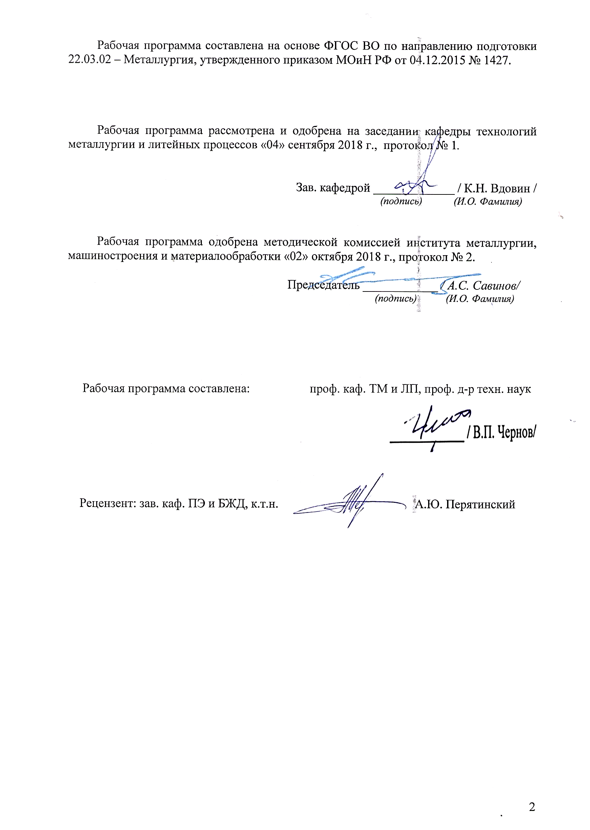

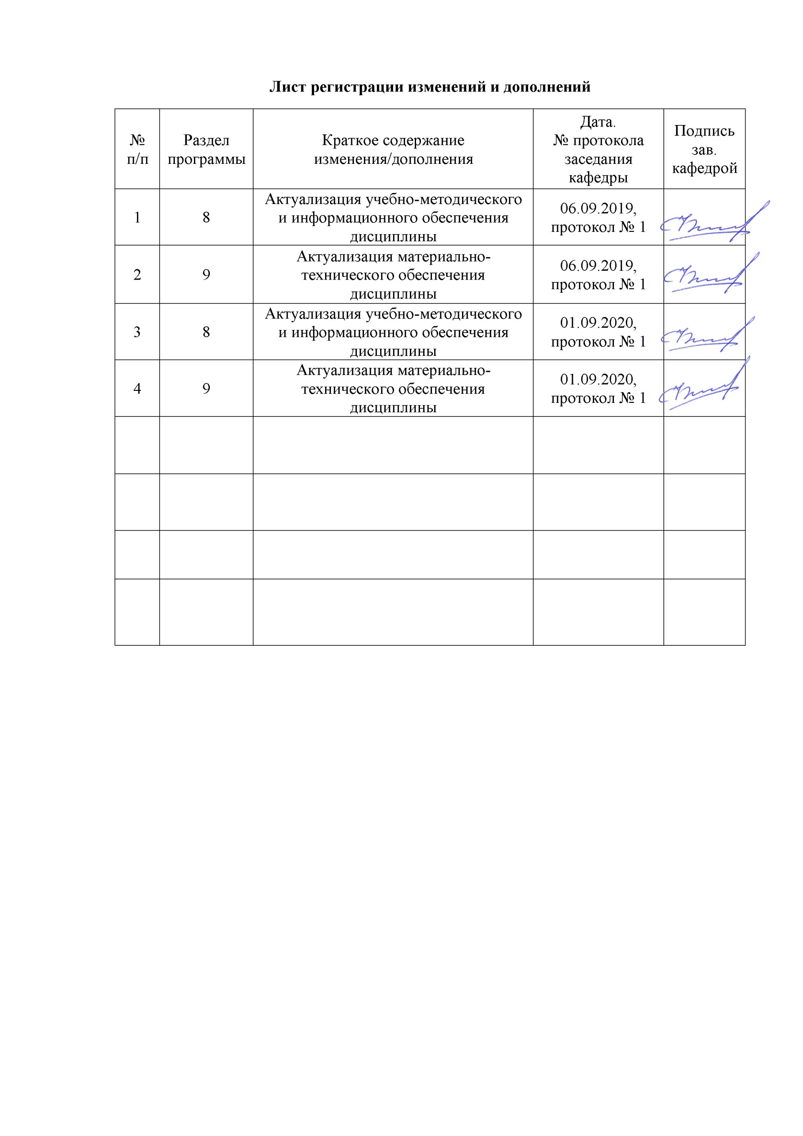

**1 Цели освоения дисциплины**

Целью освоения дисциплины **«Производство отливок из цветных сплавов»** является:

- привить будущим специалистам-литейщикам глубокие знания о технологических основах производства отливок и слитков из цветных металлов и сплавов, о структуре и свойствах цветного литья.

**2 Место дисциплины в структуре образовательной программы   
подготовки бакалавра**

Учебная дисциплина Б1.В.11 **«Производствоотливок изцветных сплавов»**входит в вариативную частьблока 1 образовательной программы.

Для изучения дисциплины необходимы знания (умения, владения), сформированные в результате изучения дисциплин: математика, физика, физическая химия.

Знания (умения, владения), полученные при изучении данной дисциплины будут необходимы при прохождении государственной итоговой аттестации.

**3 Компетенции обучающегося, формируемые в результате освоения   
дисциплины (модуля) и планируемые результаты обучения**

В результате освоения дисциплины**«Производство отливок из цветных сплавов»** обучающийся должен обладать следующими компетенциями:

| Структурный элемент  компетенции | Планируемые результаты обучения |
| --- | --- |
| **ПК-1 Способность к анализу и синтезу** | |
| Знать | Классификацию и свойства цветных сплавов, основные понятия о технологических процессах получения из них изделий |
| Уметь: | Проводить анализ имеющейся информации по свойствам и технологическим процессам с возможностью обобщения |
| Владеть: | Навыками и методиками результатов экспериментальной деятельности с элементами обобщения |
| **ПК-12 Способность осуществлять выбор материалов для изделий различного назначения с учетом эксплуатационных требований и охраны окружающей среды** | |
| Знать | Свойства цветных сплавов в зависимости от условий эксплуатации |
| Уметь | Оценивать пригодность материалов и технологий для конкретных условий эксплуатации с возможностью выделения эффективных вариантов |
| Владеть | Навыками использования подученных знаний для поиска рациональных решений с возможностью оценки их эффективности |

**4 Структура и содержание дисциплины (модуля)**

Общая трудоемкость дисциплины составляет 3 зачетных единицы 108 часов, в том числе:

– контактная работа – 11 акад. часа;

– аудиторная работа – 10 акад. часов;

– внеаудиторная работа – 1 акад.часа;

– самостоятельная работа – 93,1 акад. часов;

- подготовка к зачёту – 3,9 акад. часа.

| Раздел/ тема  дисциплины | Курс | Виды учебной работы,  включая самостоятельную работу студентов и трудоемкость (в часах) | | | самостоятельная работа (в часах) | Вид самостоятельной работы | Формы текущего и промежуточного контроля успеваемости | Код и структурный элемент  компетенции |
| --- | --- | --- | --- | --- | --- | --- | --- | --- |
| лекции | лаборат. работы | практич.  занятия |
| 1. Классификация, производство и области применения цветных металлов. | 4 |  |  |  |  |  |  |  |
| 1.1. Введение. Предмет и задачи курса. Значение цветных металлов и сплавов для общественного производства, | 4 | 0,5 | - | - | 6 | Изучение технической литературы, чтение конспекта лекций | Самоконтроль | **ПК-1,12-з** |
| 1.2. Условная классификация и общая характеристика цветных металлов и сплавов. Способы получения сплавов. Свойства жидких металлов и сплавов. | 4 | 0,5 | - | - | 6 | Изучение технической литературы, чтение конспекта лекций | Самоконтроль | **ПК-1,12-з** |
| **Итого по разделу** | 4 | **1** | **-** | **-** | **12** |  |  |  |
| 2. Основы теории производства сплавов | 4 |  |  |  |  |  |  |  |
| 2.1. Взаимодействие сплавов с газами, флюсами, шлаками и футеровкой печей и ковшей | 4 | 0,5 | 1/1И | 1/1И | 9 | Изучение технической литературы, чтение конспекта лекций, выполнение практического задания, подготовка к выполнению лабораторной работы | Сдача практического задания и  выполнение лабораторной работы | **ПК-1,12-зув** |
| 2.2. Легирование, рафинирование, модифицирование и общий порядок приготовления сплавов. Шихтовые материалы и подготовка их к плавке | 4 | 0,5 | 1/1И | - | 9 | Изучение технической литературы, чтение конспекта лекций, подготовка к сдаче лабораторной работы | Сдача лабораторной работы | **ПК-1,12-зув** |
| **Итого по разделу** | 4 | **1** | **2/2И** | **1/1И** | **18** |  |  |  |
| 3. Печи для плавки цветных металлов и сплавов | 4 |  |  |  |  |  |  |  |
| 3.1. Классификация печей. Топливные печи, электропечи сопротивления, индукционные печи | 4 | 0,5 | - | - | 9 | Изучение технической литературы, чтение конспекта лекций | Самоконтроль | **ПК-1,12-зув** |
| 3.2. Дуговые печи, плазменно-дуговые, электронно-лучевые установки | 4 | 0,5 | - | 1/1И | 9 | Изучение технической литературы, чтение конспекта лекций, выполнение практического задания | Практическое задание | **ПК-1,12-зув** |
| **Итого по разделу** | 4 | **1** | **-** | **1/1И** | **18** |  |  | **ПК-1,12-зу** |
| 4. Производство отливок из алюминиевых сплавов: классификация, технологические свойства и области применения алюминиевых сплавов; Особенности плавки алюминия и получения отливок из алюминиевых сплавов | 4 | 1 | - | - | 14 | Изучение технической литературы, чтение конспекта лекций | Самоконтроль | **ПК-1,12** |
| **Итого по разделу** | 4 | **1** | **-** | **-** | **14** |  |  |  |
| 5.Производство отливок из магниевых сплавов: классификация, технологические свойства и области применения магниевых сплавов; Особенности плавки магния и получения отливок из магниевых сплавов | 4 | 1 | - | - | 18 | Изучение технической литературы, чтение конспекта лекций | Самоконтроль | **ПК-1,12-зув** |
| **Итого по разделу** | 4 | **1** | **-** | **-** | **18** |  |  |  |
| 6.Производство отливок из медных сплавов: классификация, технологические свойства и области применения медных сплавов; Особенности плавки меди и получения отливок из медных сплавов | 4 | 1 | - | - | 13,1 | Изучение технической литературы, чтение конспекта лекций, подготовка к контрольной работе | Контрольная работа | **ПК-1,12-зув** |
| **Итого по разделу** | 4 | **1** | **-** | **-** | **13,1** |  | Зачет |  |
| **Итого по дисциплине** |  | **6** | **2/2И** | **2/2И** | **93,1** |  | **Зачет** |  |

**5 Образовательные и информационные технологии**

На первом занятии следует детально рассказать об образовательных целях и задачах изучения дисциплины. Следует представить структуру курса и программу его изучения с указанием первоисточников. Поэтапно описать способы достижения заданных результатов-целей. Дать информацию об объеме практических занятий и лабораторных работ и об условиях получения зачета.

**Лекции** проходят в традиционной форме. Информационная лекция - последовательное изложение материала в дисциплинарной логике.

При проведении **практических занятий** используются работа в команде и обсуждение полученных результатов.На каждом практическом занятии студенты оформляют отчет, в котором необходимо привести: краткие теоретические данные по вопросам работы; описание установок (оборудования) и принцип работы оборудования.

**Лабораторная работа** – организация учебной работы с реальными материальными и информационными объектами, экспериментальная работа с аналоговыми моделями реальных объектов.

Реализация компетентностного подхода предусматривает использование в учебном процессе интерактивных форм проведения занятий в сочетании с внеаудиторной самостоятельной работой с целью формирования и развития профессиональных навыков обучающихся.

**6 Учебно-методическое обеспечение самостоятельной работы обучающихся**

По дисциплине **«Производство отливок из цветных сплавов»** предусмотрена аудиторная и внеаудиторная самостоятельная работа обучающихся.

Аудиторная самостоятельная работа студентов предполагает решение контрольных задач на практических занятиях и выполнение лабораторных работ.

**На практических занятиях** каждый студент получает состав цветного сплава, для которого должен, исходя из его активности, температуры плавления и других свойств:

- выбрать тип печи и характер футеровки;

- рассчитать шихту;

- определить параметры плавки;

- выбрать и определить вид и параметры технологии рафинирования сплава;

- выбрать вид модификатора и описать технологию модифицирования;

- определить режим термообработки отливки.

**На лабораторных занятиях** выполняются*лабораторную работу:*

- Рафинирование сплавов на основе алюминия.

**Контрольная работа № 1**

**Перечень вопросов для контрольной работы:**

1. Определить рекомендации по технологиивыплавки предложенного преподавателем сплава.
2. Описать технологию модифицирования силуминов.
3. Описать технологию рафинирования предложенного преподавателем сплава.
4. Перечислить требования к свойствам предложенного преподавателем сплава.

Внеаудиторная самостоятельная работа обучающихся осуществляется в виде изучения литературы по соответствующему разделу с проработкой материала; выполнения домашних заданий.

*Вопросы для проведения самоконтроля обучающихся:*

1. Свойства сплавов.
2. Требования к сплавам.
3. Классификация сплавов.
4. Способы получения сплавов.
5. Взаимодействие сплавов с футеровкой.
6. Металлизация футеровки.
7. Кипение металлов.
8. Взаимодействие с кислородом.
9. Влияние природы металла на характер взаимодействия с кислородом.
10. Раскисление металлов.
11. Взаимодействие металлов с газами.
12. Влияние температуры и внешней среды на растворимость газов.
13. Совместная растворимость газов.
14. Влияние легирующих элементов на газонасыщенность металлов.
15. Методы удаления газов и продуктов окисления.
16. Рафинирование сплавов.
17. Модифицирование сплавов.
18. Классификация печей и требования, предъявляемые к ним.
19. Плазменные печи.
20. Тигельные печи.
21. Отражательные печи.
22. Электропечи сопротивления.
23. Дуговые печи.
24. Индукционные печи.
25. Шахтно-ванные печи.
26. Дуговые вакуумные печи.
27. Печи с гарниссажем.
28. Электронно-лучевые установки.
29. Как классифицируются сплавы по плотности?

**7 Оценочные средства для проведения промежуточной аттестации**

Перечень компетенций с указанием этапов их формирования в процессе освоения образовательной программы указаны в разделах 3 и 4.

**а) Планируемые результаты обучения и оценочные средства для проведения   
промежуточной аттестации:**

| Структурный элемент  компетенции | Планируемые результаты обучения | Оценочные средства |
| --- | --- | --- |
| **ПК-1 Способность выбирать методы исследования, планировать и проводить необходимые эксперименты, интерпретировать результаты и делать выводы** | | |
| Знать | Классификацию и свойства цветных сплавов, основные понятия о технологических процессах получения из них изделий | ***Вопросы, входящие в перечень для сдачи зачета***  1.Свойства сплавов.  2.Требования к сплавам.  3.Классификация сплавов.  4.Способы получения сплавов.  5.Взаимодействие сплавов с футеровкой.  6.Металлизация футеровки.  7.Кипение металлов.  8.Взаимодействие с кислородом.  9.Влияние природы металла на характер взаимодействия с кислородом.  10.Раскисление металлов.  11.Взаимодействие металлов с газами.  12.Влияние температуры и внешней среды на растворимость газов.  13.Совместная растворимость газов.  14.Влияние легирующих элементов на газонасыщенность металлов.  15.Методы удаления газов и продуктов окисления.  16.Рафинирование сплавов.  17.Модифицирование сплавов. |
| Уметь | Проводить анализ имеющейся информации по свойствам и технологическим процессам с возможностью обобщения | **Практические и лабораторные занятия по темам:**  1. Рафинирование сплавов на основе алюминия |
| Владеть | Навыками и методиками результатов экспериментальной деятельности с элементами обобщения | **Решение комплексных задач**.  *Пример комплексной задачи:*  - Рассчитать шихту для выплавки сплава БрА9Ж3Л. Компоненты: медь, армко-железо, алюминий, никель. |
| **ПК-12 Готовность использовать физико-математический аппарат для решения задач, возникающих в ходе профессиональной деятельности** | | |
| Знать | Свойства цветных сплавов в зависимости от условий эксплуатации | ***Вопросы, входящие в перечень для сдачи зачета***  1. Классификация печей и требования, предъявляемые к ним.  2.Плазменные печи.  3.Тигельные печи.  4.Отражательные печи.  5.Электропечи сопротивления.  6.Дуговые печи.  7.Индукционные печи.  8.Шахтно-ванные печи.  9.Дуговые вакуумные печи.  10.Печи с гарниссажем.  11.Электронно-лучевые установки.  12.Как классифицируются сплавы по плотности? |
| Уметь | Оценивать пригодность материалов и технологий для конкретных условий эксплуатации с возможностью выделения эффективных вариантов | **Практические занятия:**  По предложенному преподавателем составу цветного сплава:  - выбрать тип печи и характер футеровки;  - рассчитать шихту;  - определить параметры плавки;  - выбрать и определить вид и параметры технологии рафинирования сплава;  - выбрать вид модификатора и описать технологию модифицирования;  - определить режим термообработки отливки. |
| Владеть | Навыками использования полученных знаний для поиска рациональных решений с возможностью оценки их эффективности | **Решение комплексных**  **задач:**  *Пример комплексной задачи:*  - Рассчитать химический состав силумину АК-12. Компоненты: алюминий, ферросилиций;  - Определить рациональную технологию выплавки. |

**б) Порядок проведения промежуточной аттестации, показатели и критерии оценивания:**

Аттестация по дисциплине **«Производство отливок из цветных сплавов»** включает теоретические вопросы, позволяющие оценить уровень усвоения обучающимися знаний, практические задания и лабораторные работы.

Для оценки текущей успеваемости предусмотрен устный опрос студентов.

Критерии оценки аттестации в форме зачета (в соответствии с формируемыми компетенциями и планируемыми результатами обучения):

для получения

**-«зачтено»** обучающийся показывает пороговый уровень сформированности компетенций, т.е.

знает:

- классификацию и свойства цветных металлов и их сплавов;

- основные понятия о свойствах, способах получения и области применения цветных сплавов

Умеет (выполнение лабораторных работ):

- анализировать имеющуюся информации по свойствам и технологическим процессам;

оценивать возможность применения материалов и технологий в зависимости от условий эксплуатации

владеет:

- способами демонстрации умения анализировать ситуацию;

- навыками использования подученных знаний для поиска необходимых материалов и технологий.

– «**не зачтено»** – обучающийся не может показать знания на уровне воспроизведения и объяснения информации, не может показать интеллектуальные навыки решения простых задач.

**8 Учебно-методическое и информационное обеспечение дисциплины**

**а) Основная литература:**

1. Курдюмов, А.В. Производство отливок из сплавов цветных металлов : учебное пособие / А.В. Курдюмов, В.Д. Белов, М.В. Пикунов. — 3-е изд.,перераб.и доп. — Москва : МИСИС, 2011. — 615 с. — ISBN 978-5-87623-573-2. — Текст : электронный // Электронно-библиотечная система «Лань» : [сайт]. — URL: <https://e.lanbook.com/book/47427> (дата обращения: 01.09.2020). — Режим доступа: для авториз. пользователей.
2. Основы рафинирования цветных металлов : учебное пособие / Г.А. Колобов, А.В. Елютин, Н.Н. Ракова, В.Н. Бруэк. — Москва : МИСИС, 2010. — 93 с. — ISBN 978-5-87623-317-2. — Текст : электронный // Электронно-библиотечная система «Лань» : [сайт]. — URL: <https://e.lanbook.com/book/2059> (дата обращения: 01.09.2020). — Режим доступа: для авториз. пользователей.

**б) Дополнительная литература:**

1. Таволжанский, С.А. Производство слитков из цветных металлов и сплавов : непрерывное литье слитков из цветных металлов и сплавов в подвижные кристаллизаторы : учебное пособие / С.А. Таволжанский. — Москва : МИСИС, 2016. — 73 с. — ISBN 978-5-87623-992-1. — Текст : электронный // Электронно-библиотечная система «Лань» : [сайт]. — URL: <https://e.lanbook.com/book/93663> (дата обращения: 01.09.2020). — Режим доступа: для авториз. пользователей.
2. Таволжанский, С.А. Производство слитков из цветных металлов и сплавов. Непрерывное литье из цветных металлов и сплавов в неподвижные кристаллизаторы : учебное пособие / С.А. Таволжанский. — Москва : МИСИС, 2013. — 76 с. — ISBN 978-5-87623-670-8. — Текст : электронный // Электронно-библиотечная система «Лань» : [сайт]. — URL: <https://e.lanbook.com/book/47434> (дата обращения: 01.09.2020). — Режим доступа: для авториз. пользователей.
3. Технология вакуумной плавки и литья. Вакуумная плавка и производство фасонных отливок из титана и титановых сплавов : учебное пособие / В.Д. Белов, А.В. Фадеев, А.И. Иващенко, С.О. Бельтюкова. — Москва : МИСИС, 2013. — 107 с. — ISBN 978-5-87623-667-8. — Текст : электронный // Электронно-библиотечная система «Лань» : [сайт]. — URL: <https://e.lanbook.com/book/47416> (дата обращения: 01.09.2020). — Режим доступа: для авториз. пользователей.
4. Мамзурина, О.И. Металловедение драгоценных металлов: Золото и сплавы на основе золота : учебное пособие / О.И. Мамзурина, А.В. Поздняков. — Москва : МИСИС, 2018. — 76 с. — ISBN 978-5-609653-65-0. — Текст : электронный // Электронно-библиотечная система «Лань» : [сайт]. — URL: <https://e.lanbook.com/book/115267> (дата обращения: 01.09.2020). — Режим доступа: для авториз. пользователей.
5. Поздняков, А.В. Горячеломкость литейных алюминиевых сплавов : монография / А.В. Поздняков, В.С. Золоторевский, М.Г. Хомутов. — Москва : МИСИС, 2014. — 88 с. — ISBN 978-5-87623-868-9. — Текст : электронный // Электронно-библиотечная система «Лань» : [сайт]. — URL: <https://e.lanbook.com/book/117206> (дата обращения: 01.09.2020). — Режим доступа: для авториз. пользователей.
6. Портной, В.К. Потребительские свойства цветных и драгоценных металлов: Технологические процессы формирования потребительских свойств металлов : учебное пособие / В.К. Портной. — Москва : МИСИС, 2010. — 152 с. — ISBN 978-5-87623-330-1. — Текст : электронный // Электронно-библиотечная система «Лань» : [сайт]. — URL: <https://e.lanbook.com/book/2086> (дата обращения: 01.09.2020). — Режим доступа: для авториз. пользователей.
7. Белов, В.Д. Литейное производство : учебник / В.Д. Белов ; под редакцией В.Д. Белова. — 3-е изд., перераб. и доп. — Москва : МИСИС, 2015. — 487 с. — ISBN 978-5-87623-892-4. — Текст : электронный // Электронно-библиотечная система «Лань» : [сайт]. — URL: <https://e.lanbook.com/book/116953>(дата обращения: 01.09.2020). — Режим доступа: для авториз. пользователей.

**в) Методические указания:**

1. Чернов, В.П. Рафинирование сплавов на основе алюминия [Текст]: / В.П. Чернов, Л.Б. Долгополова – Магнитогорск: Изд-во Магнитогорск.гос. техн. ун-та им. Г.И. Носова, 2016. – 15 с.
2. Чернов, В.П., Модифицирование силуминов [Текст]: / В.П. Чернов, Л.Б. Долгополова. – Магнитогорск: Изд-во Магнитогорск.гос. техн. ун-та им. Г.И. Носова, 2016. – 19 с.
3. Чернов, В.П. Технология плавки медных сплавов [Текст]: / В.П. Чернов, Л.Б. Долгополова. – Магнитогорск: Изд-во Магнитогорск.гос. техн. ун-та им. Г.И. Носова, 2016. – 20 с.
4. Чернов, В.П. Расчет шихты для плавки цветных сплавов [Текст]: / В.П. Чернов, Л.Б. Долгополова. – Магнитогорск: Изд-во Магнитогорск.гос. техн. ун-та им. Г.И. Носова, 2016. – 18 с.
5. Чернов, В.П. Технология выплавки и рафинирования магниевых сплавов [Текст]: / В.П. Чернов, Л.Б. Долгополова. – Магнитогорск: Изд-во Магнитогорск. гос. техн. ун-та им. Г.И. Носова, 2016. – 24 с..

**г) Программное обеспечение и Интернет-ресурсы:**

Перечень программного обеспечения

|  |  |  |
| --- | --- | --- |
| **Наименование ПО** | **№ Договора** | **Срок действия лицензии** |
| MS Windows 7 | Д-1227 от 08.10.2018  Д-757-17 от 27.06.2017 | 11.10.2021  27.07.2018 |
| MS Office 2007 | № 135 от 17.09.2007 | бессрочно |
| FAR Manager | свободно распространяемое ПО | бессрочно |
| 7 Zip | свободно распространяемое | бессрочно |

Сайты научно- технических библиотек имеющих электронные каталоги и бесплатный доступ к литературе.

1. Электронная база периодических изданий East View Information Services, ООО «ИВИС»: <https://dlib.eastview.com/>

2. Национальная информационно-аналитическая система – Российский индекс научного цитирования (РИНЦ): URL: <https://elibrary.ru/project_risc.asp>

3. Поисковая система Академия Google (Google Scholar): URL: <https://scholar.google.ru/>

4. Информационная система - Единое окно доступа к информационным ресурсам: URL: <http://window.edu.ru/>

5. Федеральное государственное бюджетное учреждение «Федеральный институт промышленной собственности»: URL: <http://www1.fips.ru/>

6. Российская Государственная библиотека. Каталоги: <https://www.rsl.ru/ru/4readers/catalogues/>

7. Электронные ресурсы библиотеки МГТУ им. Г.И. Носова: <http://magtu.ru:8085/marcweb2/Default.asp>

8. Университетская информационная система РОССИЯ: <https://uisrussia.msu.ru>

9. Международная наукометрическая реферативная и полнотекстовая база данных научных изданий «Web of science»: <http://webofscience.com>

10. Международная реферативная и полнотекстовая справочная база данных научных изданий «Scopus»: <http://scopus.com>

11. Международная база полнотекстовых журналов Springer Journals: <http://link.springer.com/>

12. Международная коллекция научных протоколов по различным отраслям знаний Springer Protocols: <http://www.springerprotocols.com/>

13. Международная база справочных изданий по всем отраслям знаний SpringerReference: <http://www.springer.com/references>

14. Архив научных журналов «Национальный электронно-информационный концорциум» (НП НЭИКОН): <https://archive.neicon.ru/xmlui/>

**9 Материально-техническое обеспечение дисциплины**

Материально-техническое обеспечение дисциплины включает:

| Тип и название аудитории | Оснащение лаборатории |
| --- | --- |
| Учебные аудитории для проведения лекционного типа | Мультимедийные средства хранения, передачи и представления информации. |
| Учебные аудитории для проведения практических занятий, групповых и индивидуальных консультаций, текущего контроля | Доска, мультимедийный проектор, экран  Персональные компьютеры с пакетом MSOffice с выходом в Интернет и с доступом в электронную информационно - образовательную среду университета |
| Помещения для самостоятельной работы обучающихся | Персональные компьютеры с пакетом MSOffice с выходом в Интернет и с доступом в электронную информационно - образовательную среду университета |
| Учебная аудитория для проведения лабораторных работ: литейная лаборатория | 1. Печи плавильные  2. Формовочный инструмент.  3. Приборы для измерения твердости по методам Бринелля и Роквелла.  4. Печи термическая, плазменная.  5. Микроскопы МИМ-6, МИМ-7 |
| Помещение для хранения и профилактического обслуживания учебного оборудования | Специализированная мебель. Стеллажи для хранения учебного оборудования, учебно - наглядных пособий и учебно-методической документации  Инструменты для ремонта лабораторного оборудования |